ASSEMBLEE GENERALE DU 26 AVRIL 2017
Le Jeudi 26 Avril 2017, à 10h15, à l’Hôtel de la Région à Nantes, s’est tenue l’assemblée générale de la Fédération Régionale des Associations des Maires et Elus locaux Ligériens (FRAMEL), sur la convocation de son président, M. Maurice PERRION.
Etaient présents : Maurice PERRION (44), président de la FRAMEL, Anne-Marie COULON (85), Jean-Luc DAVY (49), Alain DILIS (53)
Etaient excusés : Marc JOULAUD et Daniel COUDREUSE (72)
Pouvoir : Marc JOULAUD à Maurice PERRION
Assistaient également : Bernard MORILLEAU, Maire de Sainte-Pazanne (44) ; Albert LEBLANC, Président de la Communauté de communes de L’Ernée (53) ; Tatiana DUPONT, Directrice AMF 72 ; Rose-Marie GUILLOPE, Directrice AMF 53 ; Sylvie PERGELINE, Directrice AMF 44 ; Guy POUTIER, Directeur AMF 49 ; Franck ROY, directeur adjoint CDG 85 ; Anne-Sophie SIMON, responsable AMPCV 85.
Après un mot d'accueil, le président soumet à l'assemblée les points inscrits à l'ordre du jour.
RAPPORT D'ACTIVITE 2016-2017

Le président présente à l'assemblée les actions de la FRAMEL depuis sa création le 26 Avril 2016.

Compte-rendu d’activités de la FRAMEL
25 avril 2016 – 26 avril 2017
25 avril 2016- création de la FRAMEL par les 5 présidents des associations de maires de la région des pays de la Loire
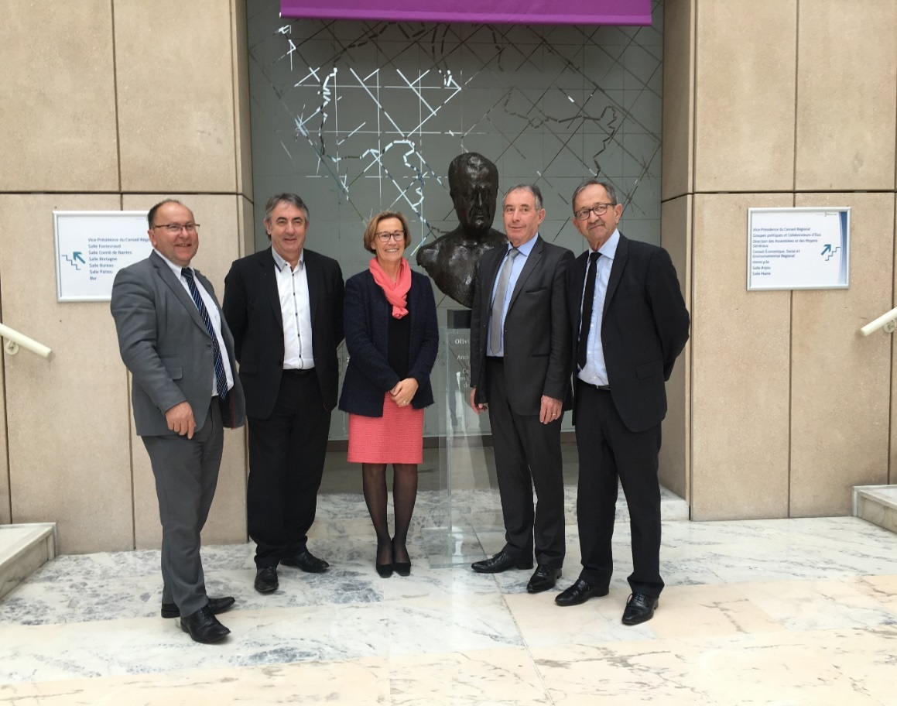
31 mai au 2 juin 2016 : Présence au Congrès de l’AMF à Paris des 5 associations au petit déjeuner des maires de Loire-Atlantique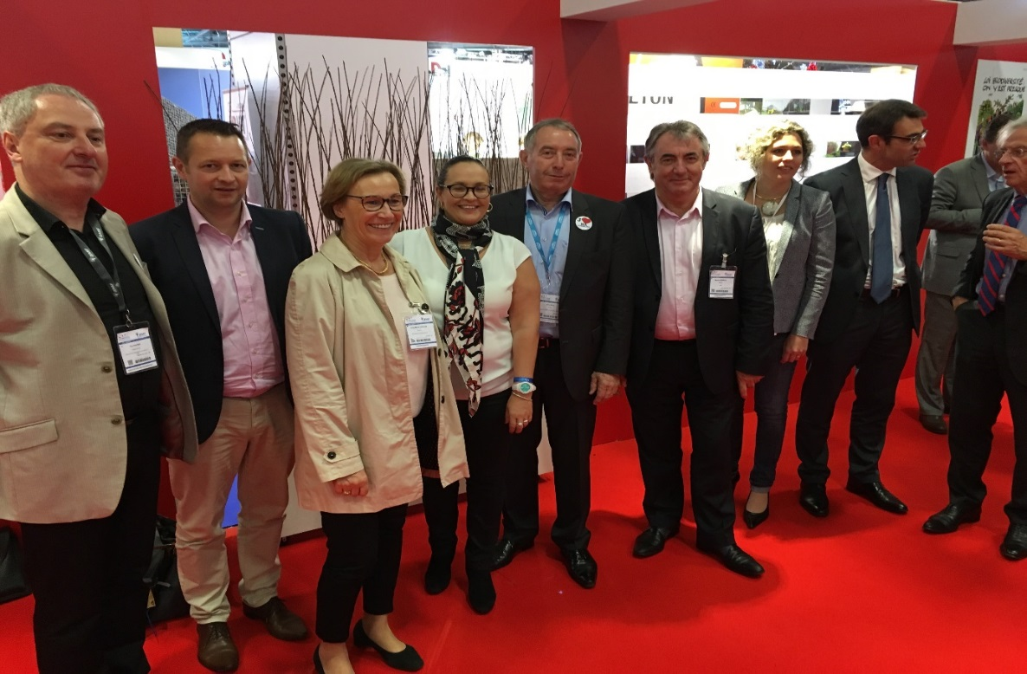
16 juin 2016 réunion de la FRAMEL au Mans organisée par Tatiana DUPONT (72)
- Sujets évoqués : le numérique, la poste, les déserts médicaux
Rédaction et envoi d’un courrier au Président de l’AMF relatif aux déserts médicaux

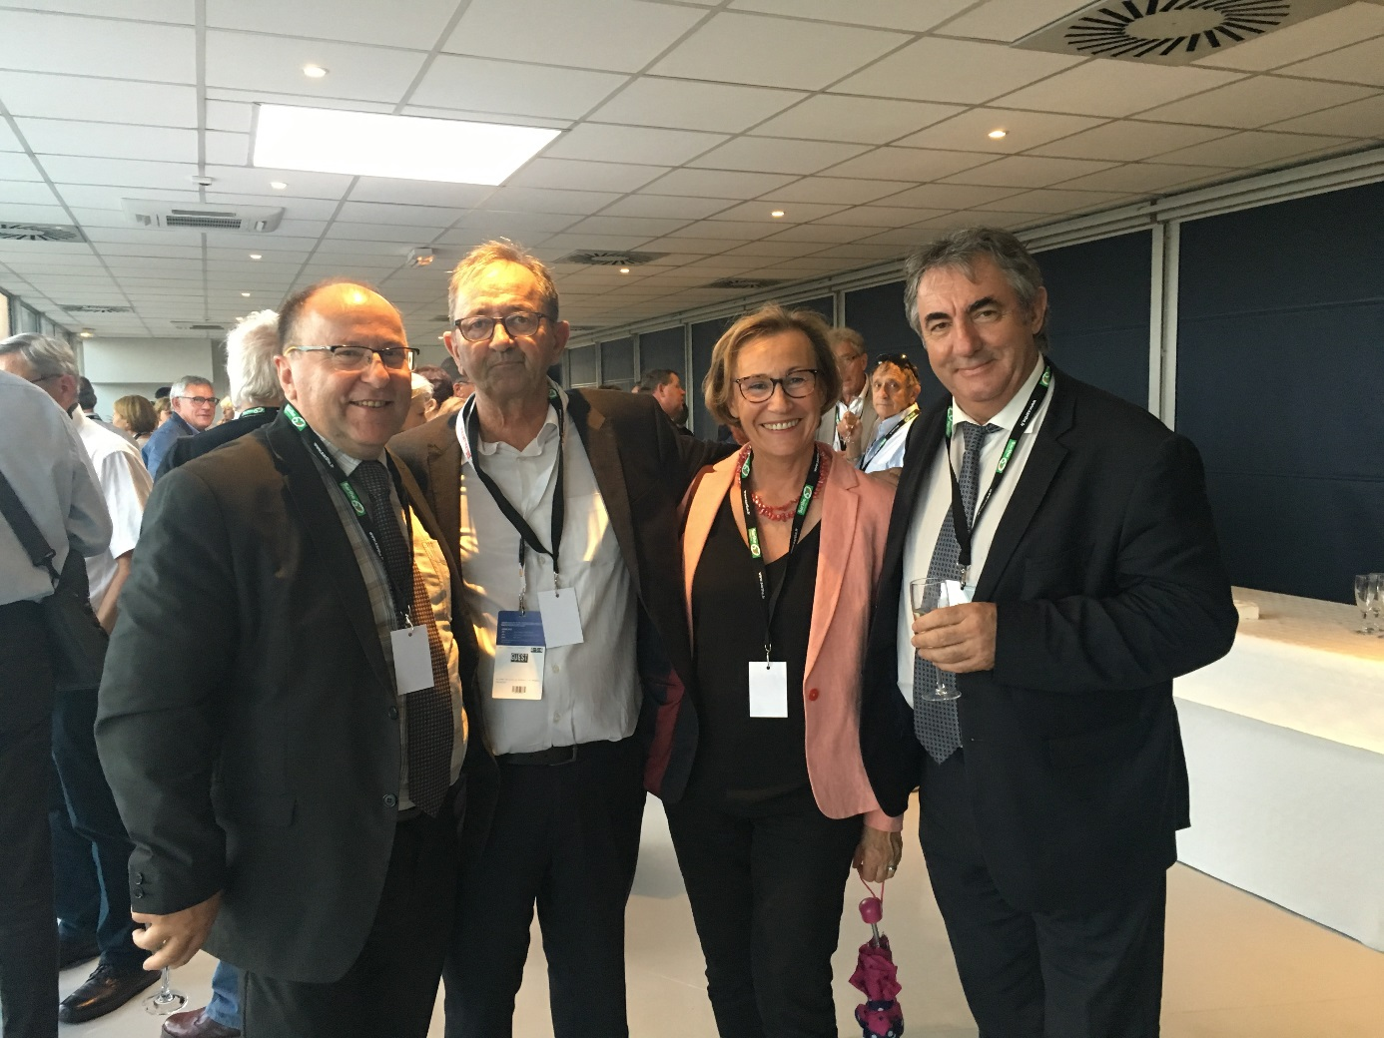

28 septembre 2016 : réunion de la FRAMEL à la Région à Nantes
Présentation du pacte pour la ruralité

17 octobre 2016 : invitation au Vendée Globe de l’Association des Maires de Vendée

22 mars 2017 : Rassemblement des Maires de France à Paris pour le manifeste des Maires organisé par l’AMF
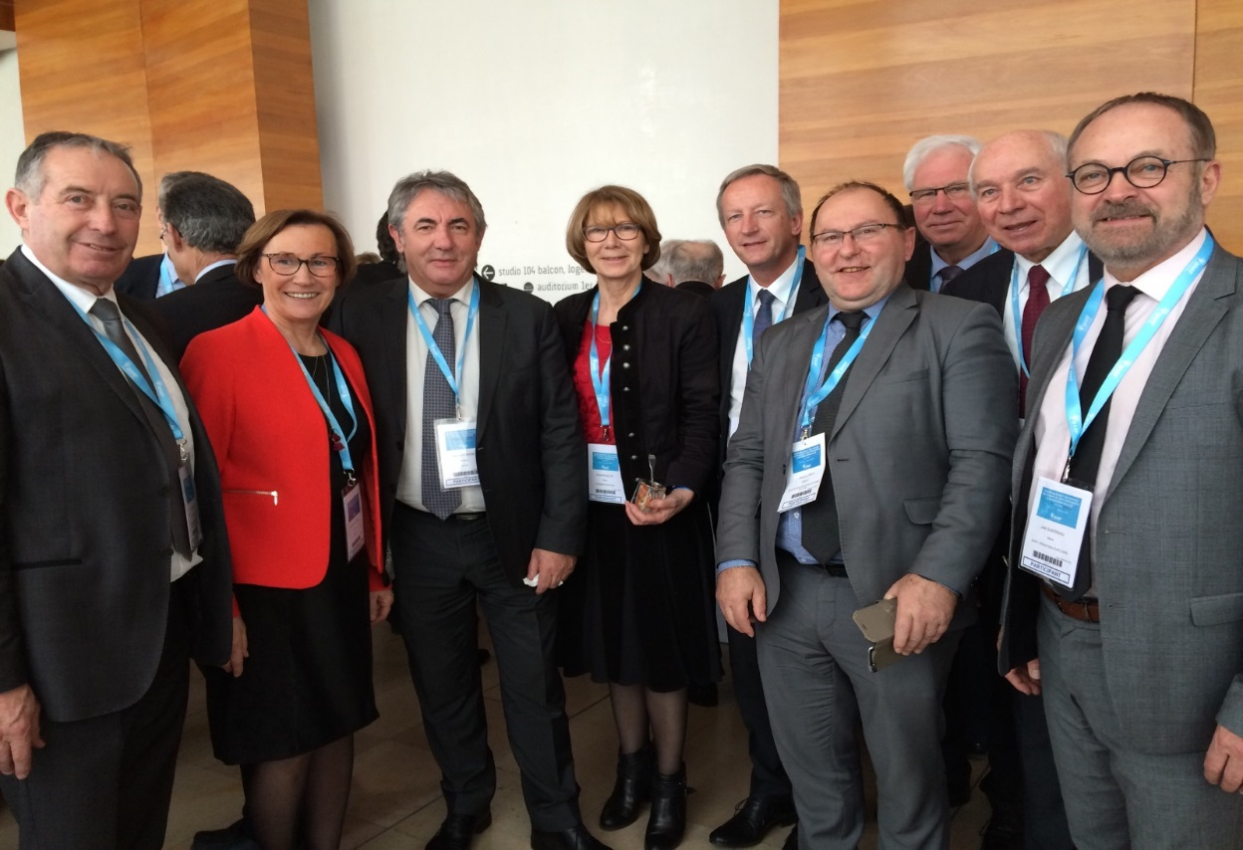

Opération J’aime ma commune en septembre 2015 réunion au siège de l’AMF 44
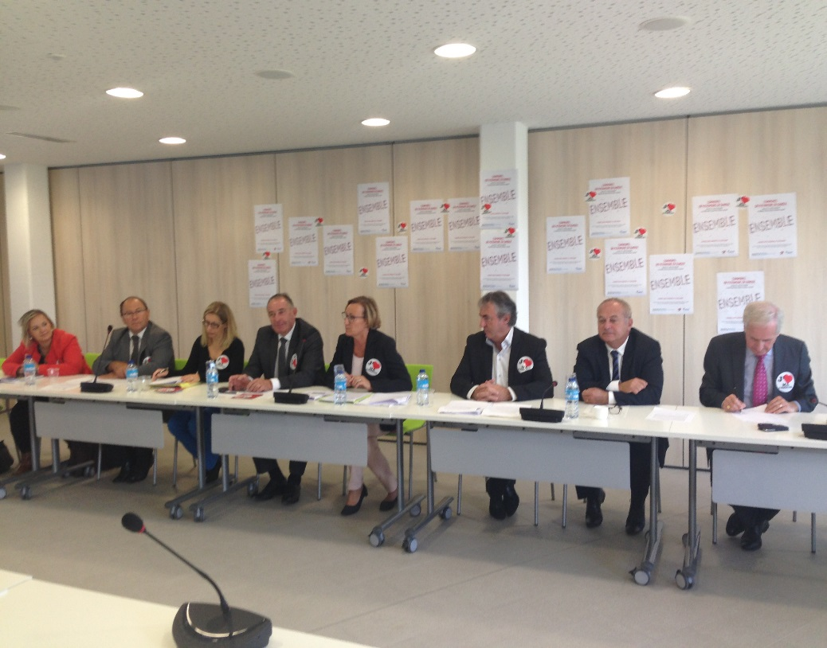

ORIENTATIONS 2017-2018

- Lettre "Brève européenne"

Cette lettre est éditée par l'AMF 49 depuis 5 ans, à raison d'un numéro (parfois deux) par an. Elle a pour objectif d'informer les maires et présidents d'EPCI sur l'actualité des Fonds Européens et leur déclinaison régionale, par la présentation des interlocuteurs locaux et des prises de position de l'AMF49 sur les documents mis en consultation. Elle se fait également l'écho des actions de sensibilisation à l'Europe organisées pour les élus (réunions, voyage à Bruxelles) et des partenariats susceptibles de mobiliser des financements européens autour de projets culturels locaux (missions culturelles avec l'UCO et Mécènes et Loire).
Cette lettre est réalisée avec l'expertise du cabinet Coiffard, qui réalise des missions de montage de dossiers européens, pour un coût de 700 TTC, pris en charge à hauteur de 50 % par l'association.
Une étude sera menée sur la possibilité de mutualiser cette initiative pour les associations de maires de la Région qui le souhaitent, avec le concours financier éventuel de la Région.

- Partage calendriers formation

Les dates des actions de formation réalisées par les différentes associations pourront être portées à la connaissance de tous pour ouvrir une possibilité de participation des élus d'autres départements à des actions non organisées localement. Une priorité sera donnée aux élus du département organisateur mais cette information élargie pourrait permettre de compléter un groupe et d'enrichir l'offre de formation.

- Mooc Finances

Cette formation en ligne accessible librement ou en accès réservé, a l'avantage de la souplesse puisqu'elle peut être adaptée par l'utilisateur au temps dont il dispose pour se former ou s'informer. Des initiatives publiques existent déjà et Mairie 2000 propose également des Mooc pour les élus.
Sans être une solution universelle, cette formule peut apporter une réponse complémentaire aux offres de formation des associations de maires.
Il est suggéré de contacter l'auteur du Guide du Budget Communal et Intercommunal (Guy BOUDAUD) afin de voir avec lui la possibilité de réaliser un Mooc finances.

- Dossiers d'actualité communale

A la suite de nombreux retours des élus, l'assemblée générale souhaite que des courriers soient adressés aux ministres concernés et/ ou au président de l'AMF sur les sujets suivants :

- Réforme de l'instruction des cartes nationales d'identité : le mécontentement des maires porte sur le dessaisissement de nombreuses communes de cette mission de proximité, alors même qu'on demande aux maisons de service public de recréer du lien social. La proposition gouvernementale d'une pré-demande en ligne dans toutes les mairies est trop complexe pour être attractive. Par ailleurs, les communes équipées d'un dispositif de recueil sont également mécontentes du surcroît d'activité non compensé financièrement lié à l'afflux de nouveaux usagers, cette situation générant des retards importants en termes de traitement des dossiers.

- Droit Individuel à la Formation (DIF) : ce droit, créé pour les élus locaux par la loi du 31 Mars 2015, connait un retard de mise en oeuvre pratique, alors même que des cotisations sont déjà prélevées sur les indemnités des élus afin d'alimenter un fonds spécial géré par la Caisse des Dépôts et Consignations.

- Financement des bâtiments de gendarmerie : ce dossier génère de nombreux retours des communes en Maine et Loire, en raison du déséquilibre financier généré par un montage complexe, dans lequel la commune doit assurer le versement d'échéances financières lourdes et évolutives à un prestataire privé et perçoit en contrepartie un loyer de l'Etat, sans garantie de renouvellement des baux.

- Changement président

En application de l'article 7 des statuts de la FRAMEL, la présidence est tournante et suit l'ordre alphabétique des départements. Maurice PERRION, président de l'AMF44, a assuré depuis Avril 2016 la présidence de la FRAMEL et laisse la place à Jean-Luc DAVY, président de l'AMF49.
Celui-ci remercie Maurice PERRION de son engagement au cours de cette période qui a permis d'installer la FRAMEL et d'établir des liens durables avec la Région des Pays de la Loire.

Maurice PERRION
Président de la FRAMEL

